JYTY VAMMALA RY:N JOULUINEN MATKA TARTTOON
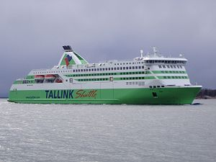
13. – 15.12.2019

Pe 13.12.2019
- lähtö Lauhamon tallilta 3:00
- Vammalan linja-autoasema 3:15
- Tampereen kautta Helsinkiin, pysähdys matkalla
- Tallink Star lähtee Tallinnaan 7:30
- saapuminen Tallinnaan 9:30, josta matka jatkuu Tarttoon (185 km)
- majoittuminen Dorpat Conference-hotelliin 15:00
La 14.12.2019
- aamiainen hotellissa
- joulutori
- käynti rajakaupassa

Su 15.12.2019
- aamiainen hotellissa
- lähtö Tallinnaan
- Tallink Star lähtee Helsinkiin 16:30
- Helsinki 18:30
- Sastamala noin 22:00

Lisämaksusta:
- menomatkalla Delight-buffet 12 €
- paluumatkalla buffet 26 €
- hytti laivalla 30€ suuntaansa
- yhden hengen huone 70 € (2 yötä)

Matkalle lähtijät saavat laskun mukana tarkennetun matkaohjelman.
Matkan hinta jäseneltä 130 €, muilta lähtijöiltä 240 €.
Sitovat ilmoittautumiset viimeistään 28.10.2019 mennessä Tarja Alaselle,
puh. 050 367 0317 tai sähköpostilla tarja.alanen@satuoy.fi

